Tytuł: FPGA_Warships
Autorzy: Natalia Kapuścińska(NK), Paweł Zięba(PZ)
Ostatnia modyfikacja: 31.08.2023
Spis treści

1. Repozytorium git 1
2. Wstęp 2
3. Specyfikacja 2
3.1. Opis ogólny algorytmu 2
3.2. Tabela zdarzeń 4
4. Architektura 4
4.1. Moduł: top 4
4.1.1. Schemat blokowy 5
4.1.2. Porty 6
4.1.3. Interfejsy 7
4.1.4. Sygnały 10
4.2. Rozprowadzenie sygnału zegara 12
5. Implementacja 13
5.1. Lista zignorowanych ostrzeżeń Vivado. 13
5.2. Wykorzystanie zasobów 14
5.3. Marginesy czasowe 14
6. Film 14
7. Schemat połączeń projektu 15
8. LOG Warning_Summary 16

- Repozytorium git
Adres repozytorium GITa:
https://github.com/PawelZieba01/FPGA_WARSHIPS
Branch’e, które zostały zmergowane do maina w trakcie tworzenia projektu, były na bieżąco usuwane aby zachować klarowność repozytorium. Historia rozgałęzień projektu widoczna jest w historii commitów gita.
W ramach dokumentacji prowadzona była strona na portalu Confluence: https://fpgastatki2023.atlassian.net/wiki/spaces/SD/overview (zaproszono kaczmarczyk@agh.edu.pl)
*jest to tylko uzupełnienie raportu
- Wstęp
Pomysł na statki FPGA narodził się jako odpowiedź na liczne oszustwa w tej popularnej grze, w wersji vivado wszystkie trafienia są odpowiednio oznakowane, nie ma też żadnych wątpliwości na temat historii trafień gdyż ta jest przechowywana do samego końca.
- Specyfikacja
  - Opis ogólny algorytmu
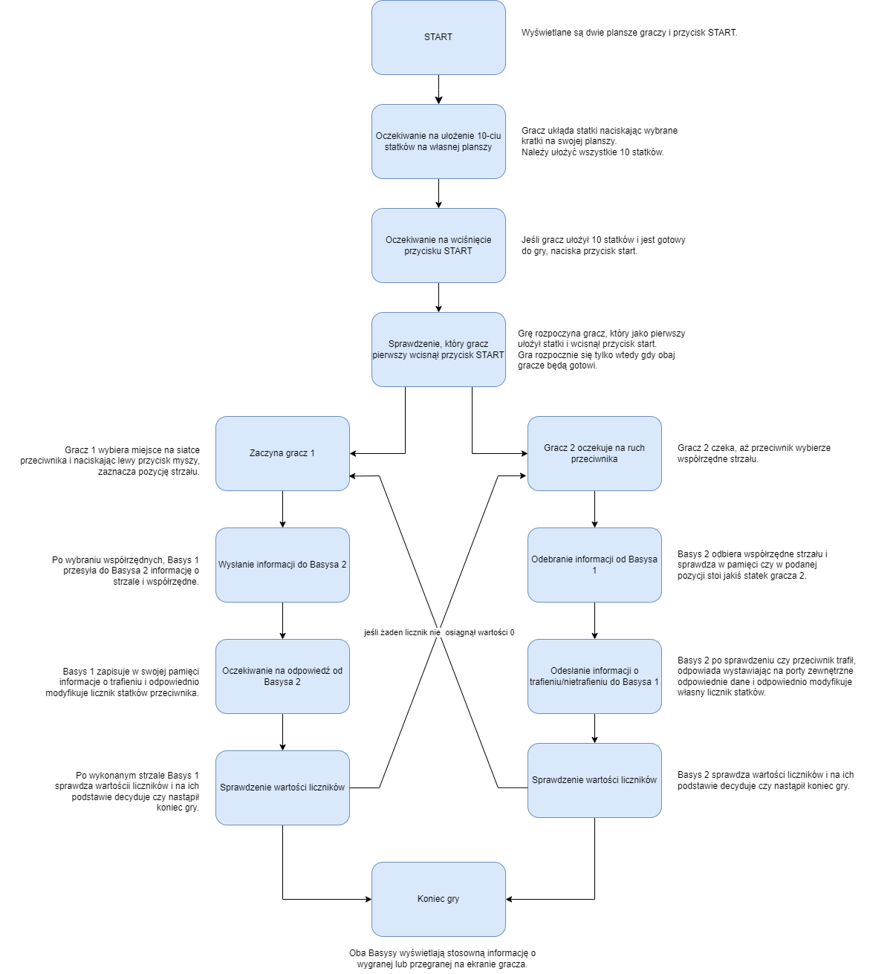

Gra rozpoczyna się od ułożenia przez każdego z graczy dziesięciu statków na własnej planszy. Podczas układania statków gracz może obserwować pozostałą ilość do położenia, na wyświetlaczu. Po zakończeniu układania gracz wciska przycisk „START” (gracz, który jako pierwszy wciśnie przycisk – rozpoczyna jako pierwszy). Rozpoczynający gracz wybiera z obszaru siatki przeciwnika pole, w które chce strzelić i wciska LPM. Po wykonanym ruchu układy Basys3 zapisują odpowiednie informacje i na ekranach wyświetlają się odpowiednie kolory pól, w zależności czy statek został trafiony czy też nie. W trakcie całej gry gracz może obserwować stan liczników statków na wbudowanym wyświetlaczu 7-segmentowym swojego Basyska. Po osiągnięciu przez jeden z liczników wartości równej zero, gra informuje o wygranej i przegranej odpowiednich graczy, przez wyświetlenie stosownej informacji na ekranie – Koniec gry.

Komunikacja obu układów oparta jest na dwóch równoległych magistralach 8-bitowych służących jako wyjście i wejście adresu siatki. Dodatkowo użyto 4 sygnałów sterujących ready1, hit1 jako wyjścia oraz ready2, hit2 jako wejścia. Sygnały sterujące służą do sygnalizowania gotowości układu i akcji strzału. Oba układy Basys3 są połączone „symetrycznie” – hit1-hit2, ready1-ready2 itd.
Komunikacja i cały algorytm jest w pełni „symetryczny” – oba układy Basys3 mają wgrany ten sam program, jedyną różnicą są stany w jakich się znajdują w danej chwili.
Kolory pól:
- zielony – mój statek
- niebieski – nietrafiony statek
- biały – puste pole
- czerwony – trafiony statek

Główny algorytm gry można również przedstawić przy pomocy uproszczonego diagramu głównej maszyny stanów.
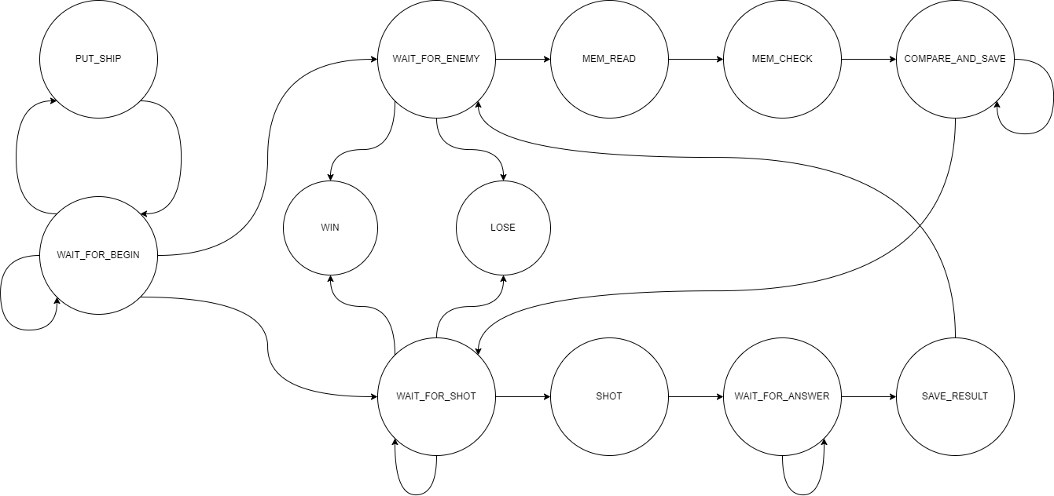

  - Tabela zdarzeń
Opis zdarzeń występujących podczas działania programu/urządzenia, zarówno zewnętrznych (interakcje z użytkownikiem), jak i wewnętrznych (specyficzne stany w algorytmie). Zdarzenia podzielone są na kategorie dotyczący różnych stanów działania programu.
Zdarzenie | Kategoria | Reakcja systemu
Reset/Uruchomienie części sprzętowej | Start | Zainicjalizowanie wszystkich rejestrów i pamięci wartościami domyślnymi i wyświetlenie na ekranie obszaru gry.
LPM w obszarze siatki gracza | Start | Sprawdzenie czy nie położono już 10-ciu statków na planszy, jeśli nie to zapisanie do pamięci pozycji statku gracza i zaktualizowanie ekranu.
LPM w obszarze przycisku „START” | Start | Jeśli położono 10 statków na planszy gracza – Ustawienie sygnału ready1 na 1,  ukrycie przycisku „START” i oczekiwanie aż przeciwnik wciśnie swój przycisk.
LPM w obszarze siatki przeciwnika | Tryb strzelania | Wysłanie do drugiej płytki Basys3 informacji o strzale i współrzędnych, które wybrał gracz.
Licznik przeciwnika == 0 | Sprawdzanie stanu liczników | Zakończenie gry, wyświetlenie informacji o wygranej.
Licznik gracza == 0 | Sprawdzanie stanu liczników | Zakończenie gry, wyświetlenie informacji o przegranej.
Sygnały hit2 i ready2 = 1 | (zdarzenie zewnętrzne) Oczekiwanie na ruch przeciwnika | Odebranie współrzędnych strzału i sprawdzenie w pamięci czy trafiono w statek oraz odesłanie stosownej informacji
Sygnał ready2 = 1  hit2 = 0 lub 1 | (zdarzenie zewnętrzne) Oczekiwanie na odpowiedź przeciwnika | Odebranie informacji o trafieniu (hit2=1) lub nietrafieniu (hit2=0) i zapisanie do pamięci stosownej informacji.

- Architektura
  - Moduł: top
Osoba odpowiedzialna: PZ, NK
Moduł top składa się z głównego toru VGA odpowiedzialnego za generowanie sygnałów dla monitora. Tor VGA odczytuje z dwóch bloków pamięci informacje o siatkach graczy (czy dane pole jest puste, trafione, nietrafione itd.). Do modułów pamięci dane są zapisywane i odczytywane przez główną maszynę stanów main_FSM. Maszyna stanów pełni funkcję głównej logiki sterującej, wspomaganej przez moduł player_ctrl, który ma za zadanie monitorować działania użytkownika (sprawdzanie pozycji myszy i interakcji obiektów). Dodatkowo moduł top wyposażono w blok obsługujący wyświetlacz 7-segmentowy na którym wyświetlane są wartości liczników gracza i przeciwnika (liczniki są integralną częścią maszyny stanów).

    - Schemat blokowy
Schemat blokowy modułu top: top_warships
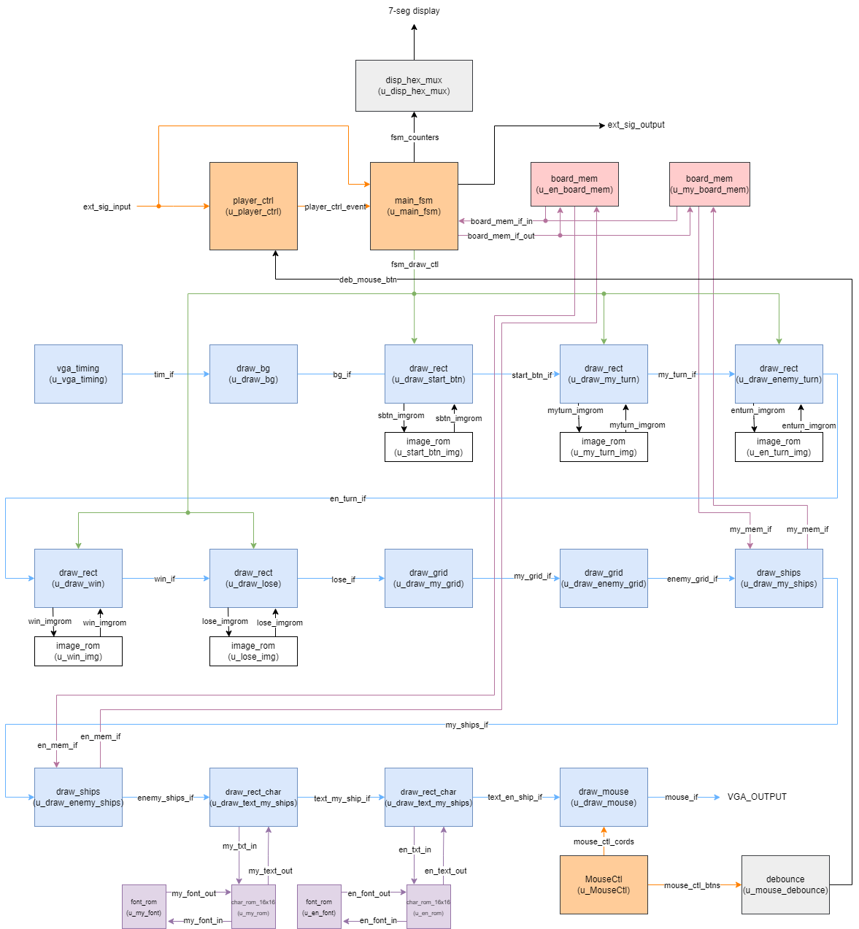

*z powodu nieprawidłowości i błędnego zachowania vivado oraz projektu, zrezygnowano ze zmiany nazw sygnałów w module top na poprzedzone nagłówkiem interface’u

    - Porty
      - mou – mouse_ctl, inout
nazwa portu | opis
ps2_data | szeregowe wejście/wyjście danych myszki
ps2_clk | zegar myszki
      - vga – vga_ctl, output
nazwa portu | opis
vga_vs | sygnał synchronizacji pionowej VGA
vga_hs | sygnał synchronizacji poziomej VGA
vga_r[3:0] | sygnał czerwonego koloru VGA
vga_g[3:0] | sygnał zielonego koloru VGA
vga_b[3:0] | sygnał niebieskiego koloru VGA

      - disp – 7seg display output
nazwa portu | opis
disp_sseg[6:0] | Segmenty wyświetlacza 7-segmentowego (katody)
disp_an[3:0] | Anody wyświetlacza 7-segmentowego

      - ctrl – control signals, input
nazwa portu | opis
ctrl_ship_cords_in[7:0] | Sygnał współrzędnych siatki od drugiego układu Basys3
ready2 | Sygnał gotowości od drugiego układu Basys3
hit2 | Sygnał strzału/trafienia od drugiego układu Basys3

      - ctrl – control signals, output
nazwa portu | opis
ctrl_ship_cords_out[7:0] | Wyjście sygnału współrzędnych siatki dla drugiego układu Basys3
ready1 | Sygnał gotowości dla drugiego układu Basys3
hit1 | Sygnał strzału/trafienia dla drugiego układu Basys3

    - Interfejsy
      - tim_if – timming vga output
nazwa sygnału | opis
hcount [10:0] | horyzontalny licznik VGA
vcount [10:0] | wertykalny licznik VGA
hsync | sygnał synchronizacji poziomej VGA
vsync | sygnał synchronizacji pionowej VGA
hblnk | sygnał horyzontalny blank VGA
vblnk | sygnał wertykalny blank VGA
rgb [11:0] | sygnał koloru rgb VGA

      - lose_if – draw_lose vga output
nazwa sygnału | opis
hcount [10:0] | horyzontalny licznik VGA
vcount [10:0] | wertykalny licznik VGA
hsync | sygnał synchronizacji poziomej VGA
vsync | sygnał synchronizacji pionowej VGA
hblnk | sygnał horyzontalny blank VGA
vblnk | sygnał wertykalny blank VGA
rgb [11:0] | sygnał koloru rgb VGA

      - win_if – draw_win vga output
nazwa sygnału | opis
hcount [10:0] | horyzontalny licznik VGA
vcount [10:0] | wertykalny licznik VGA
hsync | sygnał synchronizacji poziomej VGA
vsync | sygnał synchronizacji pionowej VGA
hblnk | sygnał horyzontalny blank VGA
vblnk | sygnał wertykalny blank VGA
rgb [11:0] | sygnał koloru rgb VGA

      - bg_if – draw_bg vga output
nazwa sygnału | opis
hcount [10:0] | horyzontalny licznik VGA
vcount [10:0] | wertykalny licznik VGA
hsync | sygnał synchronizacji poziomej VGA
vsync | sygnał synchronizacji pionowej VGA
hblnk | sygnał horyzontalny blank VGA
vblnk | sygnał wertykalny blank VGA
rgb [11:0] | sygnał koloru rgb VGA

      - start_btn_if – draw_start_btn vga output
nazwa sygnału | opis
hcount [10:0] | horyzontalny licznik VGA
vcount [10:0] | wertykalny licznik VGA
hsync | sygnał synchronizacji poziomej VGA
vsync | sygnał synchronizacji pionowej VGA
hblnk | sygnał horyzontalny blank VGA
vblnk | sygnał wertykalny blank VGA
rgb [11:0] | sygnał koloru rgb VGA

      - my_turn_if – draw_my_turn vga output
nazwa sygnału | opis
hcount [10:0] | horyzontalny licznik VGA
vcount [10:0] | wertykalny licznik VGA
hsync | sygnał synchronizacji poziomej VGA
vsync | sygnał synchronizacji pionowej VGA
hblnk | sygnał horyzontalny blank VGA
vblnk | sygnał wertykalny blank VGA
rgb [11:0] | sygnał koloru rgb VGA

      - en_turn_if – draw_en_turn vga output
nazwa sygnału | opis
hcount [10:0] | horyzontalny licznik VGA
vcount [10:0] | wertykalny licznik VGA
hsync | sygnał synchronizacji poziomej VGA
vsync | sygnał synchronizacji pionowej VGA
hblnk | sygnał horyzontalny blank VGA
vblnk | sygnał wertykalny blank VGA
rgb [11:0] | sygnał koloru rgb VGA

      - my_grid_if – draw_my_grid vga output
nazwa sygnału | opis
hcount [10:0] | horyzontalny licznik VGA
vcount [10:0] | wertykalny licznik VGA
hsync | sygnał synchronizacji poziomej VGA
vsync | sygnał synchronizacji pionowej VGA
hblnk | sygnał horyzontalny blank VGA
vblnk | sygnał wertykalny blank VGA
rgb [11:0] | sygnał koloru rgb VGA

      - enemy_grid_if – draw_enemy_grid vga output
nazwa sygnału | opis
hcount [10:0] | horyzontalny licznik VGA
vcount [10:0] | wertykalny licznik VGA
hsync | sygnał synchronizacji poziomej VGA
vsync | sygnał synchronizacji pionowej VGA
hblnk | sygnał horyzontalny blank VGA
vblnk | sygnał wertykalny blank VGA
rgb [11:0] | sygnał koloru rgb VGA

      - my_ships_if – draw_my_ships vga output
nazwa sygnału | opis
hcount [10:0] | horyzontalny licznik VGA
vcount [10:0] | wertykalny licznik VGA
hsync | sygnał synchronizacji poziomej VGA
vsync | sygnał synchronizacji pionowej VGA
hblnk | sygnał horyzontalny blank VGA
vblnk | sygnał wertykalny blank VGA
rgb [11:0] | sygnał koloru rgb VGA

      - enemy_ships_if – draw_enemy_ships vga output
nazwa sygnału | opis
hcount [10:0] | horyzontalny licznik VGA
vcount [10:0] | wertykalny licznik VGA
hsync | sygnał synchronizacji poziomej VGA
vsync | sygnał synchronizacji pionowej VGA
hblnk | sygnał horyzontalny blank VGA
vblnk | sygnał wertykalny blank VGA
rgb [11:0] | sygnał koloru rgb VGA

      - text_my_ships_if – draw_text_my_ship vga output
nazwa sygnału | opis
hcount [10:0] | horyzontalny licznik VGA
vcount [10:0] | wertykalny licznik VGA
hsync | sygnał synchronizacji poziomej VGA
vsync | sygnał synchronizacji pionowej VGA
hblnk | sygnał horyzontalny blank VGA
vblnk | sygnał wertykalny blank VGA
rgb [11:0] | sygnał koloru rgb VGA

      - text_en_ships_if – draw_text_en_ship vga output
nazwa sygnału | opis
hcount [10:0] | horyzontalny licznik VGA
vcount [10:0] | wertykalny licznik VGA
hsync | sygnał synchronizacji poziomej VGA
vsync | sygnał synchronizacji pionowej VGA
hblnk | sygnał horyzontalny blank VGA
vblnk | sygnał wertykalny blank VGA
rgb [11:0] | sygnał koloru rgb VGA

      - mouse_if – draw_mouse vga output
nazwa sygnału | opis
hcount [10:0] | horyzontalny licznik VGA
vcount [10:0] | wertykalny licznik VGA
hsync | sygnał synchronizacji poziomej VGA
vsync | sygnał synchronizacji pionowej VGA
hblnk | sygnał horyzontalny blank VGA
vblnk | sygnał wertykalny blank VGA
rgb [11:0] | sygnał koloru rgb VGA

    - Sygnały

      - mouse
nazwa sygnału | opis
mouse_x_pos [11:0] | pozycja X myszy z kontrolera
mouse_y_pos [11:0] | pozycja Y myszy z kontrolera
mouse_left | sygnał lewego klawisza myszy (LPM)
mouse_left_db | odfiltrowany sygnał LPM – reakcja tylko przez jeden cykl zegara

      - start_btn_icon
nazwa sygnału | opis
rgb_pixel_start_btn [11:0] | kolor pixela z modułu image_rom
rgb_pixel_addr_start_btn [13:0] | adres pixela dla modułu image_rom
start_btn | sygnał dla kontrolera interakcji z graczem (player_ctrl) informujący o wciśnięciu przycisku LPM
start_btn_en | sygnał enable dla moduły rysującego ikonę (rysuj/nie rysuj)

      - enemy_turn_icon
nazwa sygnału | opis
rgb_pixel_enemy_turn [11:0] | kolor pixela z modułu image_rom
rgb_pixel_addr_enemy_turn [13:0] | adres pixela dla modułu image_rom
en_en | sygnał enable dla moduły rysującego ikonę (rysuj/nie rysuj)

      - my_turn_icon
nazwa sygnału | opis
rgb_pixel_my_turn [11:0] | kolor pixela z modułu image_rom
rgb_pixel_addr_my_turn [13:0] | adres pixela dla modułu image_rom
my_en | sygnał enable dla moduły rysującego ikonę (rysuj/nie rysuj)

      - win_icon
nazwa sygnału | opis
rgb_pixel_my_turn [11:0] | kolor pixela z modułu image_rom
rgb_pixel_addr_my_turn [13:0] | adres pixela dla modułu image_rom
my_en | sygnał enable dla moduły rysującego ikonę (rysuj/nie rysuj)

      - lose_icon
nazwa sygnału | opis
rgb_pixel_lose_turn [11:0] | kolor pixela z modułu image_rom
rgb_pixel_addr_lose_turn [13:0] | adres pixela dla modułu image_rom
lose_en | sygnał enable dla moduły rysującego ikonę (rysuj/nie rysuj)

      - my_board_memory
nazwa sygnału | opis
my_board_read2_addr [7:0] | adres do odczytu danych z zegarem vga
my_board_read2_data [1:0] | dane z pamięci odczytywane z zegarem vga
my_board_read1_write1_addr[7:0] | adres do zapisu i odczytu z zegarem control
my_board_read1_data [1:0] | dane z pamięci odczytywane z zegarem control
my_board_write1_data [1:0] | dale wpisywane do pamięci z zegarem control
my_board_write_nread | wybór trybu wpisywania lub odczytywania

      - enemy_board_memory
nazwa sygnału | opis
enemy_board_read2_addr [7:0] | adres do odczytu danych z zegarem vga
enemy_board_read2_data [1:0] | dane z pamięci odczytywane z zegarem vga
enemy_board_read1_write1_addr[7:0] | adres do zapisu i odczytu z zegarem control
enemy_board_write1_data [1:0] | dale wpisywane do pamięci z zegarem control
enemy_board_write_nread | wybór trybu wpisywania lub odczytywania

      - draw_text_my_ships
nazwa sygnału | opis
ms_char_pixels [7:0] | dane wybranej linii pixeli z pamięci font_rom
ms_char_line [3:0] | numer linii do pamięci font_rom
ms_char_xy [7:0] | adres litery do pamięci char_rom_16x16
ms_char_code [6:0] | kod znaku do pamięci font_rom

      - draw_text_enemy_ships
nazwa sygnału | opis
e_char_pixels [7:0] | dane wybranej linii pixeli z pamięci font_rom
e_char_line [3:0] | numer linii do pamięci font_rom
e_char_xy [7:0] | adres litery do pamięci char_rom_16x16
e_char_code [6:0] | kod znaku do pamięci font_rom

      - counters
nazwa sygnału | opis
en_ctr [3:0] | sygnał licznika statków gracza
my_ctr [3:0] | sygnał licznika statków przeciwnika

  - Rozprowadzenie sygnału zegara
Osoba odpowiedzialna: PZ, NK
Informacja na temat źródła sygnału zegarowego, używanych częstotliwości zegara w całym układzie.
W projekcie zastosowano dwie częstotliwości zegara, wygenerowane w module clk_wiz_0. Częstotliwość 65MHz odpowiada za obsługę toru VGA oraz wyświetlacza 7-segmentowego. Częstotliwość 10MHz obsługuje główną maszynę stanów, pozostałą logikę sterującą oraz komunikację z drugim układem basys3.
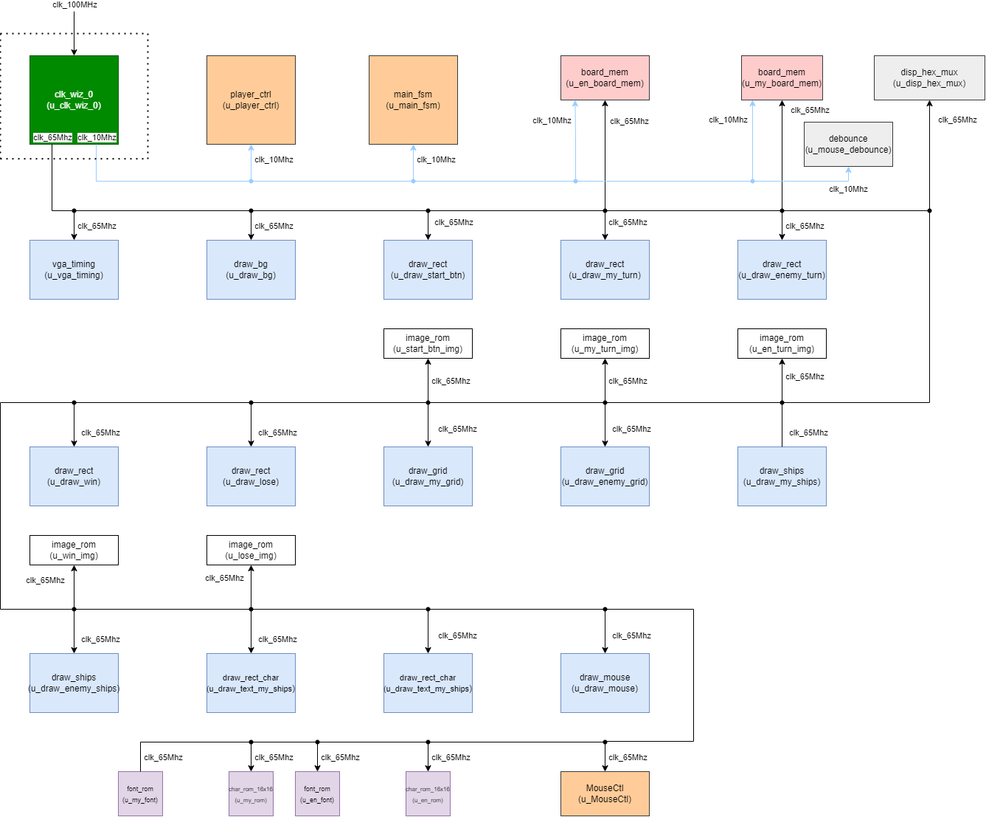

- Implementacja
  - Lista zignorowanych ostrzeżeń Vivado.
Identyfikator ostrzeżenia | Liczba wystąpień | Uzasadnienie
8-6014 | 4 | Nieużywane elementy w module MouseCtl.vhd zostały automatycznie usunięte przez Vivado – nie podejmowano próby usunięcia tych ostrzeżeń aby nie modyfikować oryginalnego modułu zaczerpniętego z zajęć labolatoryjnych UEC2.
8-7129 | 24 | Zignorowano ponieważ świadomie nie podłączono linii rgb interfejsu vga_tim w module draw_bg, gdyż moduł ten z nich nie korzysta. Pozostałe sygnały interfejsu tim_if są normalnie używane.
8-7080 | 1 | Projekt nie spełnia wymogów równoległej syntezy – jest zbyt mały

  - Wykorzystanie zasobów
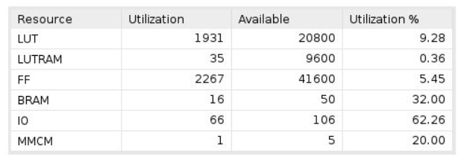
  - Marginesy czasowe
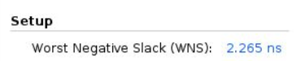
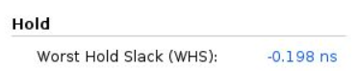
- Film
Link do ściągnięcia filmu:
https://drive.google.com/file/d/1rVNI9s45F6EAzhemcrMdzVRFoP97SPt7/view?fbclid=IwAR0IS4A-FiI_scan8XzZXFUsKb1IXHHvWTCnxh2fVmMAdyZFzxZ7nU2PVcU
- Schemat połączeń projektu
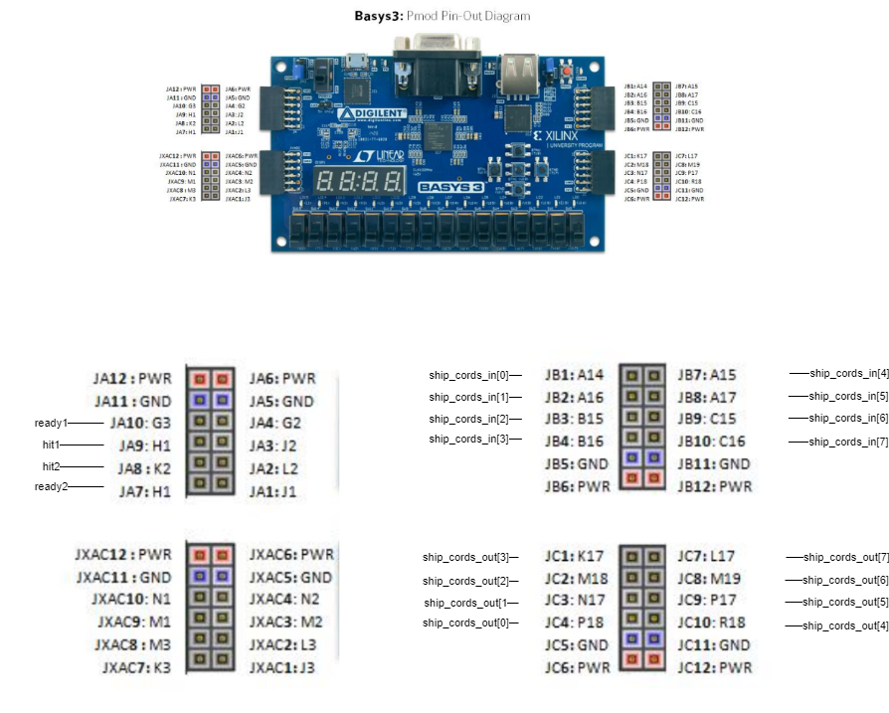

Obie płytki są połączone zgodnymi sygnałami tj. read1 (Basys1) → ready2 (Basys2),
hit1 (Basys1) → hit2 (Basys2), ship_cords_in (Basys1) → ship_cords_out (Basys2) itd.
- LOG Warning_Summary
